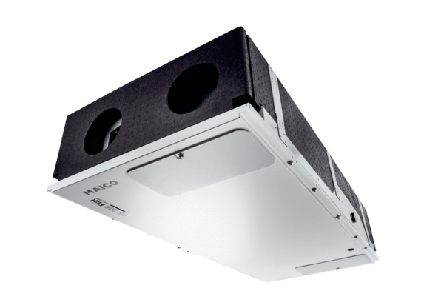Centralne urządzenie wentylacyjne WS 300 Flat BLOpakowanie jednostkowe: 1 sztukaAsortyment: K
Numer artykułu: 0095.0143Producent: MAICO

